**Proyecto Halloween**

2º CFGS DAW **1**

Proyecto Halloween

Juan Esteban Fernández González

Carlos Barba Herrador

Pau Ros Moleón

1. **Landing**
   * **Al entrar en el landing.html lo primero que encontraremos será esta pantalla donde veremos un fondo que no desvela las sorpresas que están por venir. Aquí podemos interactuar en 3 objetos aunque solo veremos 2 resultados.** 
     + **1. Al hacer click en las nubes escucharemos truenos y un lobo auyando.**
     + **2. Al hacer click en la tumba escucharemos la misma situación que en el 1 pero acompañado de un grito, al mismo tiempo que una mano sale del suelo y agarra la tumba para llevarnos al homepage completo.**

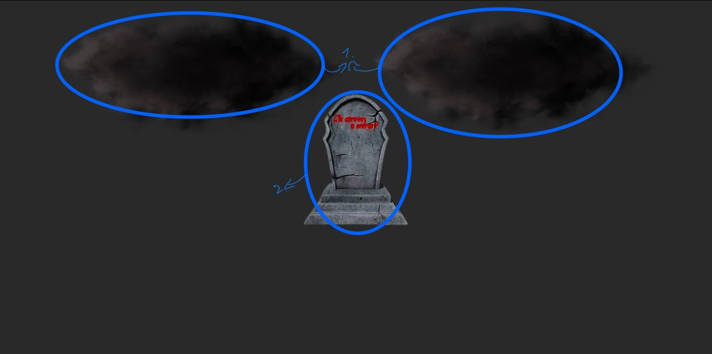

* + **Ya en el Homepage podemos interactuar hasta con 7 elementos que te voy a descifrar a continuación:**
    - **1: Título personalizado por cada página y favicon modificado**
    - **2: Si se clica en la sección de Logo + Título de la página te lleva al Homepage.**
    - **3: Si se pasa el cursor por encima de la zona de secciones se puede ver cómo tiene una animación de temblor y se tornan en un blanco fantasmagórico en fracciones de segundo de una manera suave.**
    - **4: La zona de iniciar sesión al pasar el cursor por encima se pone de una manera suave de un color naranja más chillón que resalta.**
    - **5: Si clicas en la nariz suena un sonido de nariz de payaso guiño a un juego de terror llamado FNAF.**
    - **6: Las calabazas a pesar de haber 2 opciones tienes ambas tienen un 50% de sobrevivir en la que saldrá como resultado un caramelo. Un 20% de sufrir un screamer de un señor de pelo largo. Otro 20% de sufrir un screamer con el mismo señor pero pelón y un último 10% de ver una calculadora diabólica. Esto es intencionado para que sea un poco más engañoso. Que se vean algo distorsionadas es intencional ya que nos hizo mucha gracia la combinación.**
    - **7: Son 3 adivinanzas que hemos hecho con mucho amor pensando en vosotros. No son difíciles pero a continuación te comento las soluciones.**

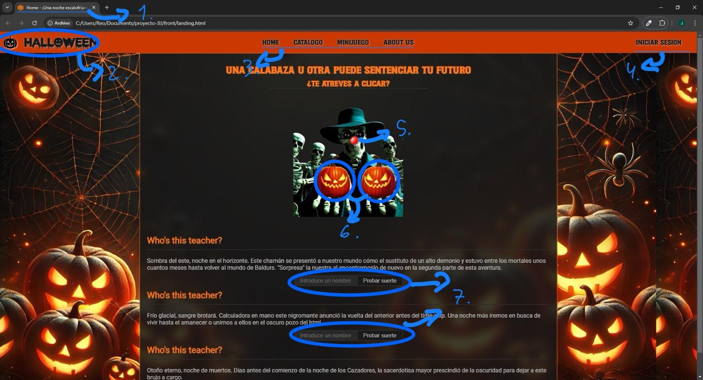

* + - **La solución a la primera es “Jose” o “jose”. Si pasas el cursor por encima puedes escuchar un caballo galopando.**

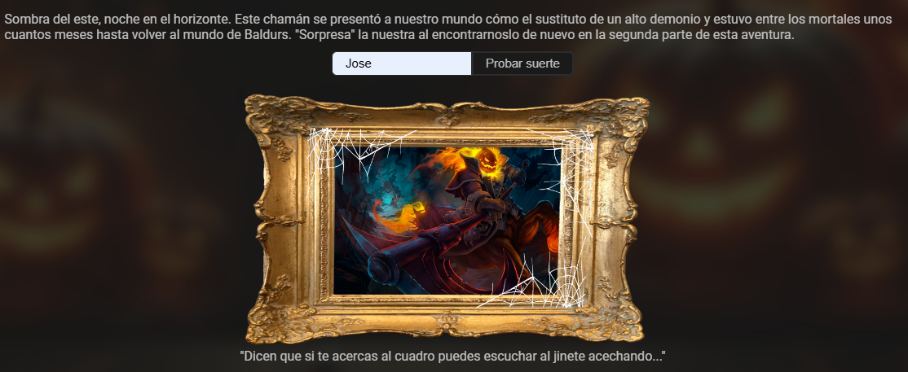

* + - **La respuesta a la segunda es “Javi” o “javi”. Si la resuelves bien aparecerá Jack Skellington, guiño a Pesadilla antes de Navidad.**

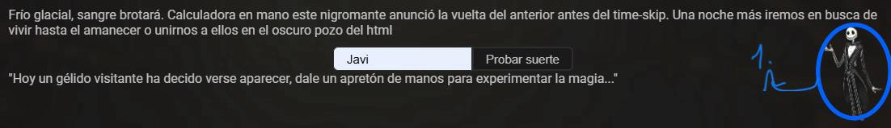

* + - * **1: Si haces click en Jack durante 3 segundos la página cambiará a un fondo Navideño y empezará a nevar**

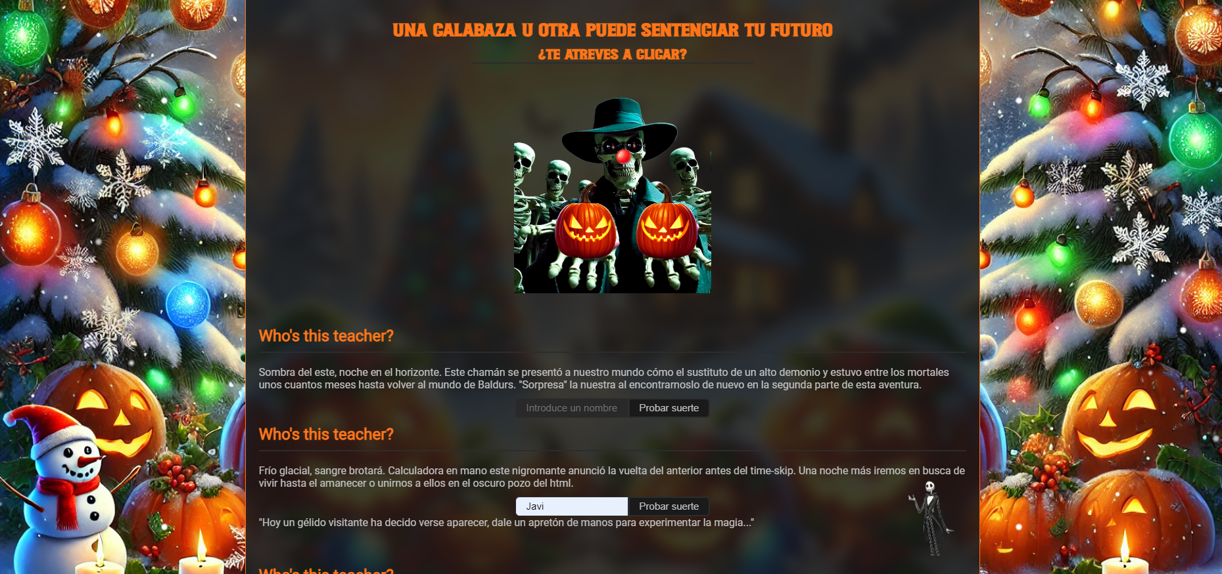

* + - **La solución a la 3ª adivinanza es “Juli” o “juli” o “Julian” o “Julián” o “julian” o “Julián”. Con un toque de referencia a Evelyn. Al acertar suena una campanita.**

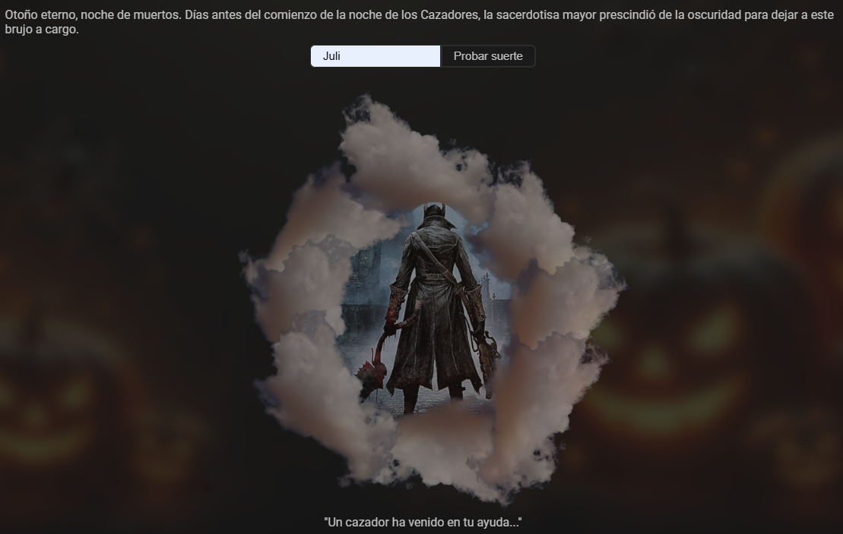

1. **Catálogo**
   * **En el Catálogo podemos encontrar las diferentes recetas que nos piden customizadas de distintas maneras.**
     + **1: Al pasar el cursor sobre la receta esta se agrandará de manera suave y al soltar el cursor esta volverá a su tamaño original de la misma manera.**
     + **2: Al pulsar Ver receta se abrirá la receta y al pulsar en otra la última se pondrá a la cola.**
     + **3: Si pulsas el corazoncito se añadirá al desplegable de favoritos**
     + **4: Hay recetas destacadas, estas están rodeadas de un tono dorado y portarán una corona en su esquina superior derecha. La corona también se agranda con la imagen.**
     + **5: Hay un apartado con un corazón con brillitos. Este es un desplegable en el que se guardarán tus recetas que añadiste a favor**

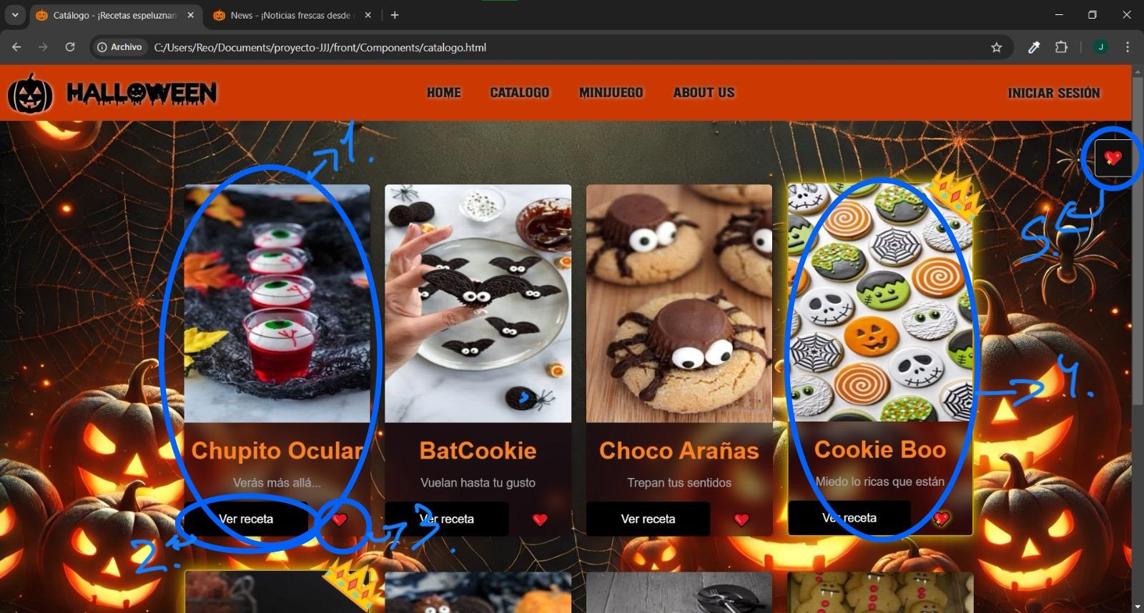

* + **Al abrir varias recetas podemos percatarnos de varias cosas:**
    - **1: Las recetas se abren una tras otra.**
    - **2: Hay una separación bien definida a la vez que sutil.**
    - **3: Las recetas premium tienen su característico brillo dorado también.**

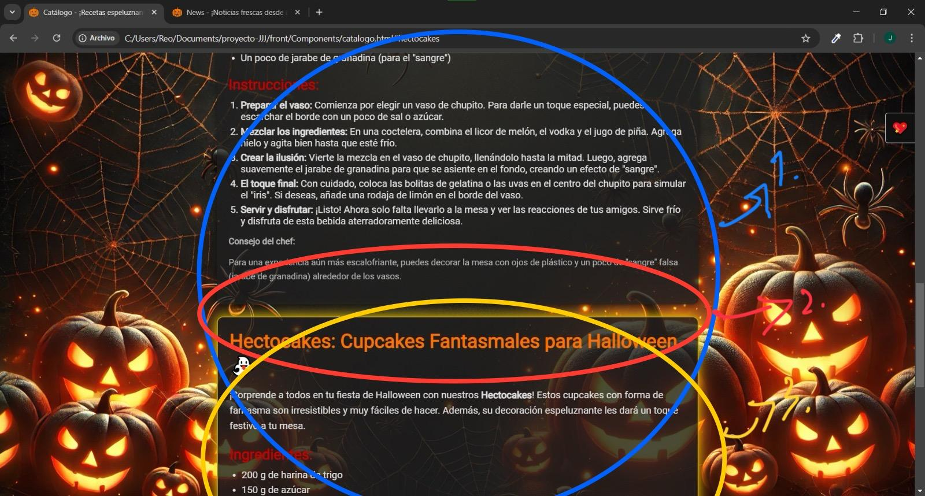

* + **Al hacer click en el desplegable también podemos interactuar con varios elementos:**
    - **1: Al añadir una receta salta un pop-up.**
    - **2: El emoji del corazón al estar en favoritos la receta.**
    - **3: Puedes eliminar las recetas de favoritos, si le haces click en la cruz, el emoji de la receta en cuestión se convertirá en un corazón roto.**
    - **4: El desplegable se abre y cierra de manera smooth.**

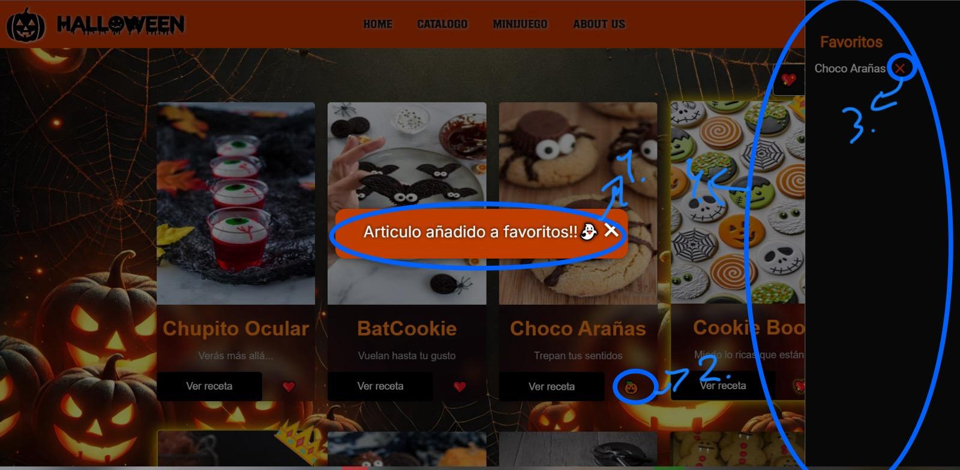

1. **Minijuego**
   * **En minijuegos lo vamos a dividir en 3 partes ya que contamos con una vista general y 2 minijuegos específicos:**
     + **1: Acceso al minijuego de 3 en raya.**
     + **2: Acceso al minijuego de puzzle.**
     + **3: Al pasar el cursor por un minijuego la foto de este se extenderá**

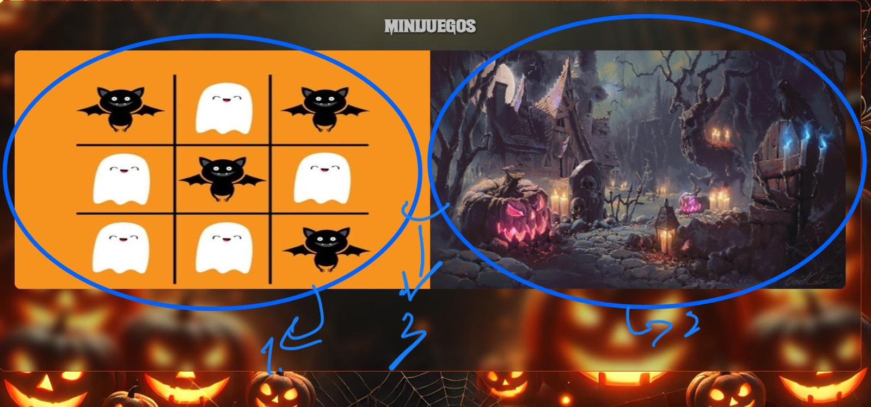

1. **Minijuego 3 en raya**
   * **1: El minijuego 3 en raya trae 2 modos que podemos seleccionar en esta pantalla:**

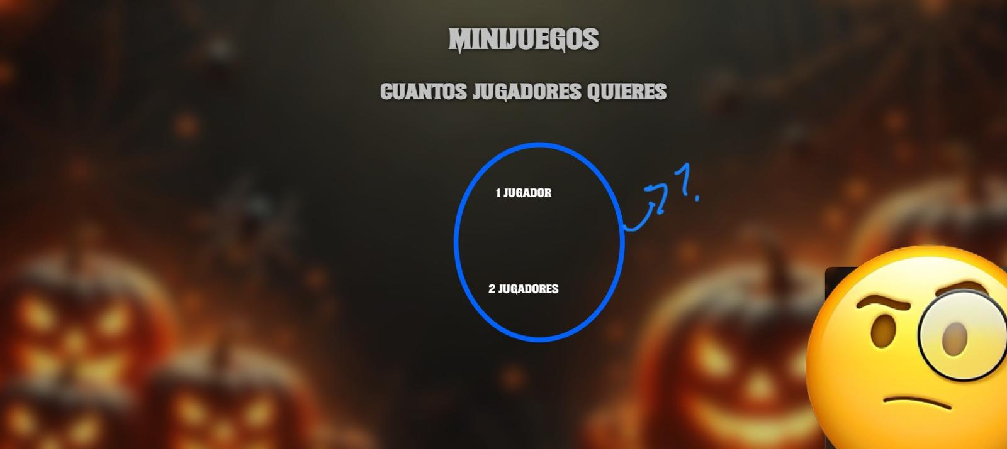

* + **Al ingresar una de las 2 opciones te aparecerá el tablero. Al hacer click en las casillas se rellenarán con iconos de Halloween:**



1. **Minijuego Puzzle**
   * **El puzzle es verdad que cuenta con varias interacciones.**
     + **1: Puedes mover 8 casillas pero solo sustituirla por la casilla libre.**
     + **2: La casilla libre está pensada para que esté situada siempre abajo derecha**
     + **3: Al ganar salta confeti.**
     + **4: Si no quieres hacer el puzzle completo solo pulsa free win para comprobar que funciona. El puzzle debe quedar como en la foto.**

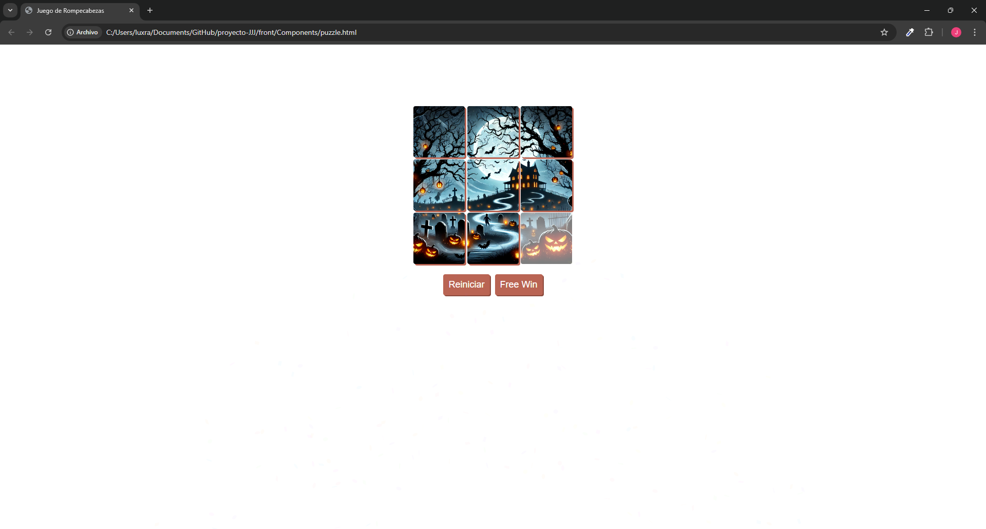

1. **About Us**
   * **En el about us podemos encontrar bastantes toques.**
     + **1:**
     + **2:**

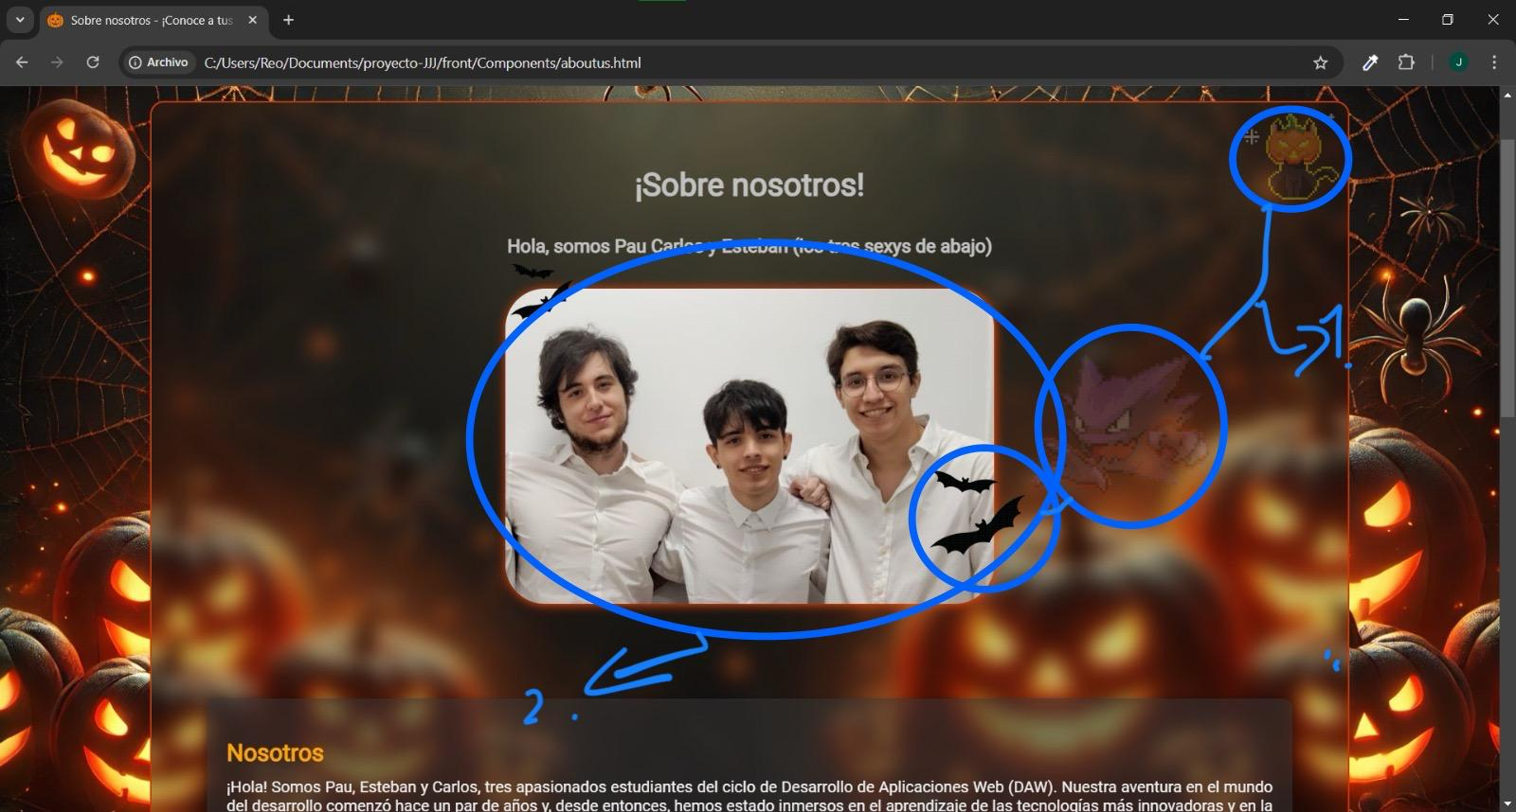

* + - **1: Hay un efecto hover sobre la foto de cada uno.**
    - **2: Al hacer click en nuestro nombre o imagen saldrá una descripción totalmente real de cada uno.**

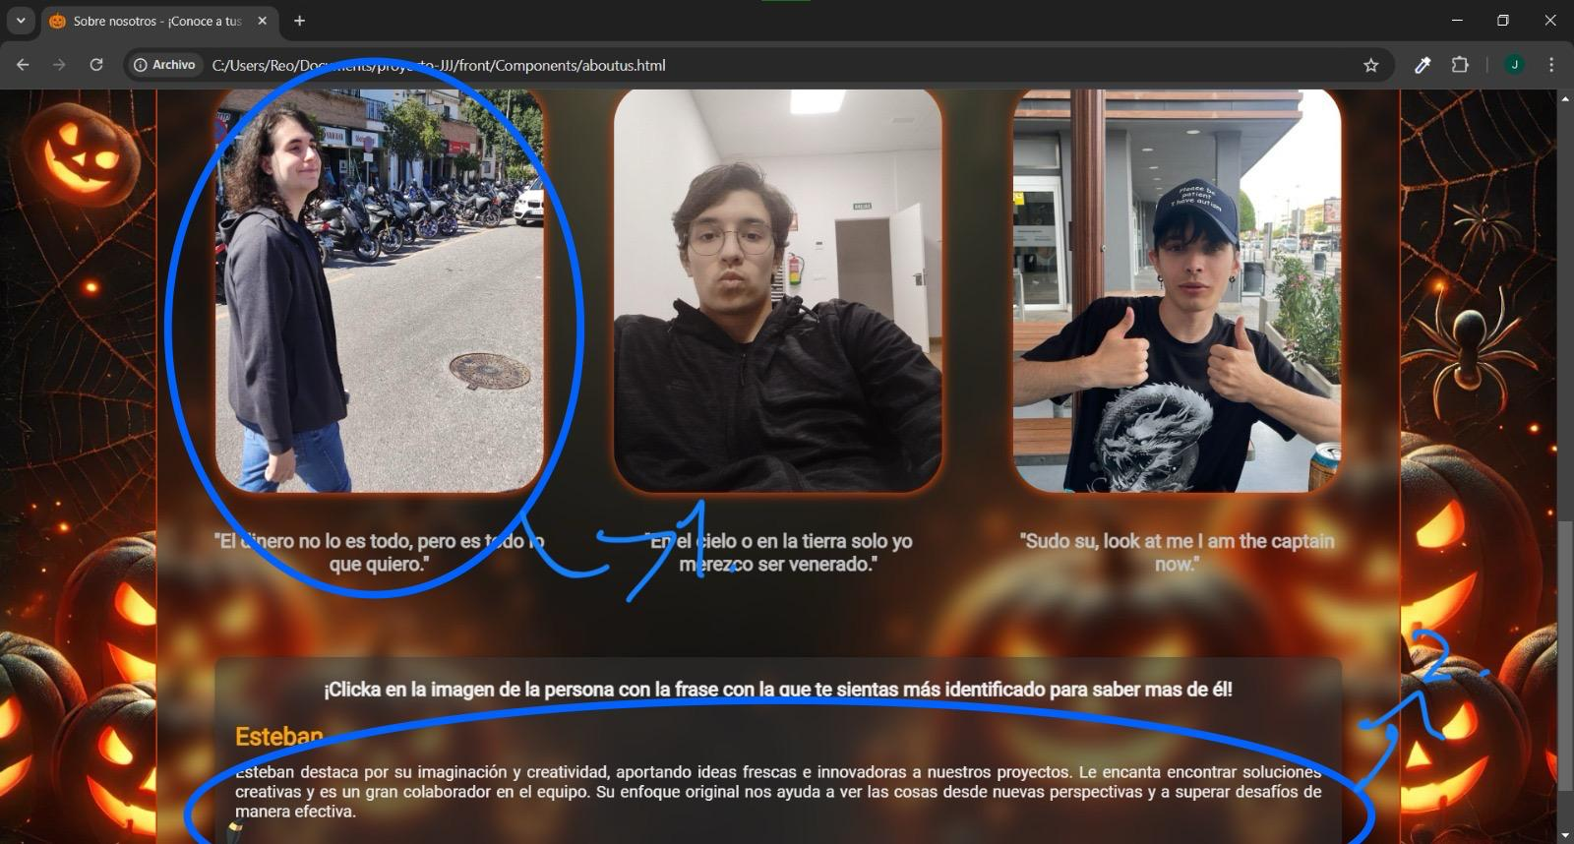

1. **Login**
   * **En el login podemos ver varios elementos que se van a repetir en varias páginas relacionadas con la cuenta del usuario.**
     + **1: Cada sección tiene su título inspirado en Halloween. En móviles se puede notar en el title de la página.**
     + **2: Formularios con colores muy adecuados con nuestra página y la temática de Halloween, muy agradables para la vista**
     + **3: En cada sección de Login/Register/Pass etc… cambian los botones y mensajes.**

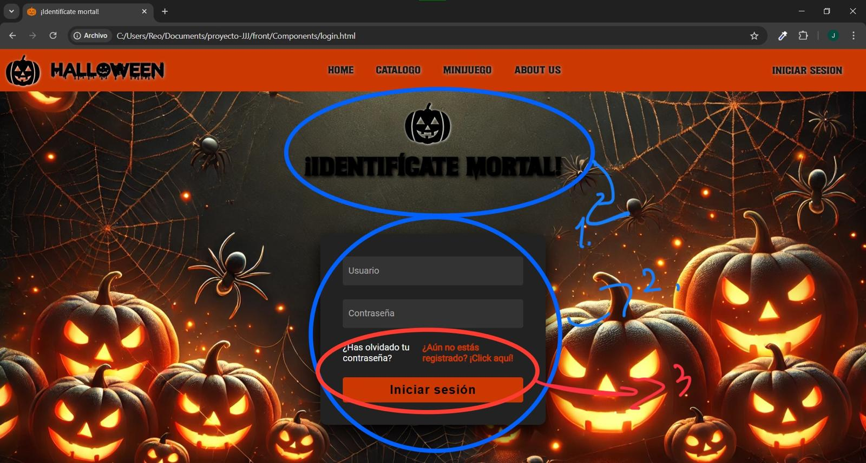

1. **Register**
   * **En el registro aparecen los mismos campos pero con diferente formulario además de un desplegable para la pregunta de seguridad con un hover en la flechita.**
   * **Puedes elegir un icono que se reflejará en tu perfil.**

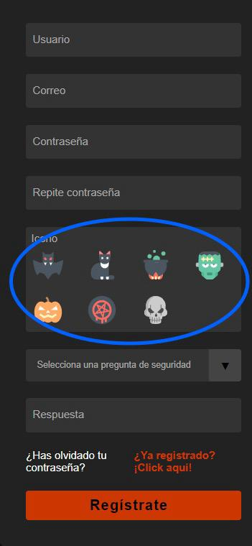

1. **Cambiar contraseña**
   * **El mismo form pero con solo un campo y una breve explicación de lo que tienes que introducir:**

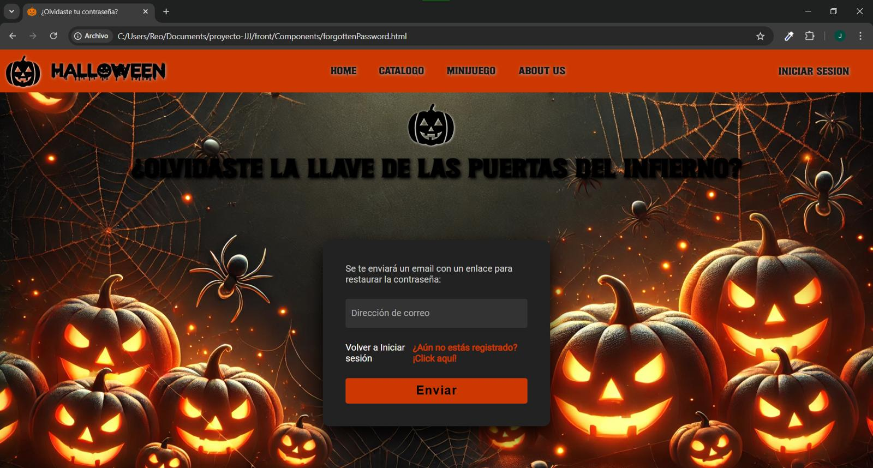

1. **Nueva contraseña**
   * **Llegas aquí con mediante el email que te debe llegar para cambiar tu contraseña. Destacamos que debes responde a la misma pregunta que usaste en el registro**

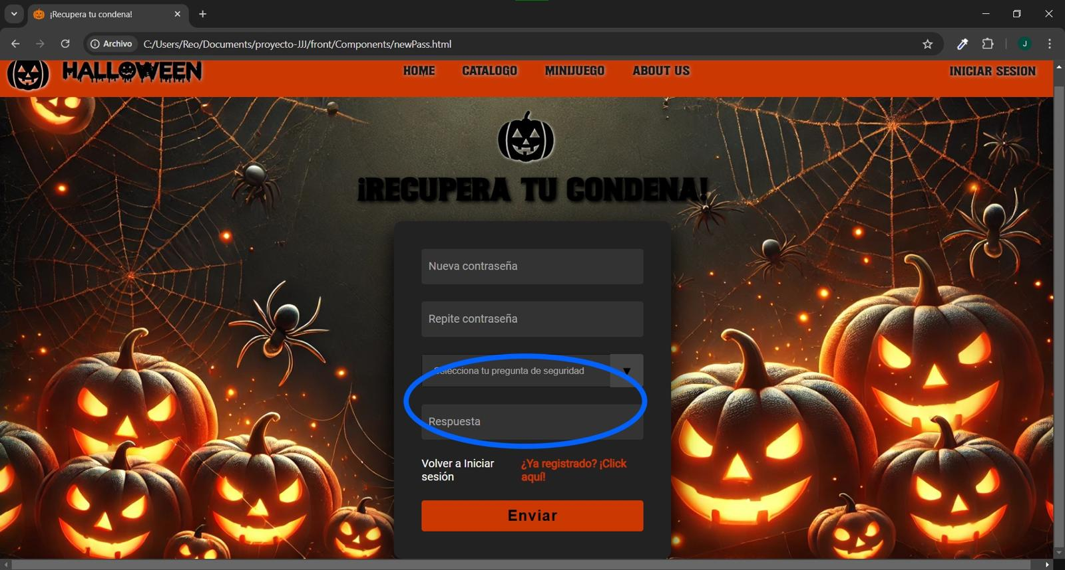

1. **Perfil**
   * **Finalmente está la sección de perfil que puedes cambiar distintos campos que hayas elegido previamente.**